Memory van veelvoorkomende materialen en gereedschappen in de kas
Knip onderstaande memory uit en speel het spel. Zoek het juiste woord bij de juiste afbeelding. Als je een memory hebt leg je uit aan je tegenstander waarvoor het gereedschap of materiaal wordt gebruikt. Bedenk tot slot ook zelf twee gereedschappen of materialen die je nodig hebt in de kas. Maak een tekening op het linkerkaartje en schrijf de naam rechts.
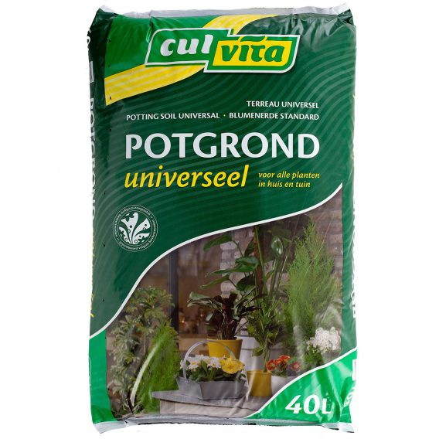 | Potgrond
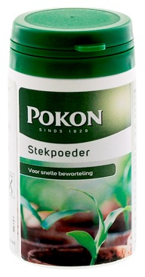 | Stekpoeder
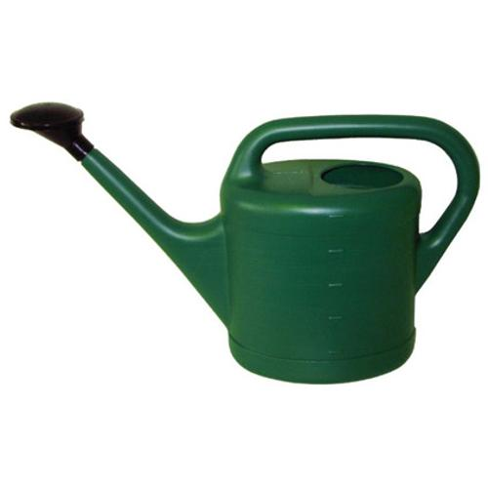 | Gieter
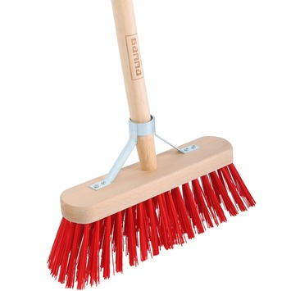 | Bezem
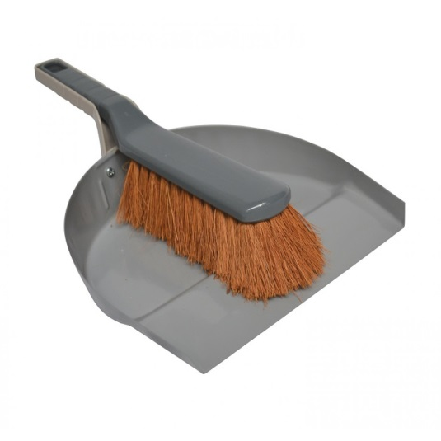 | Veger en blik
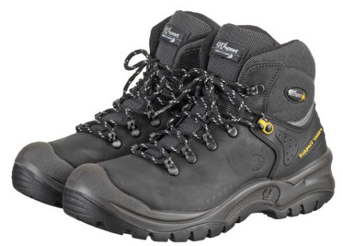 | Werkschoenen
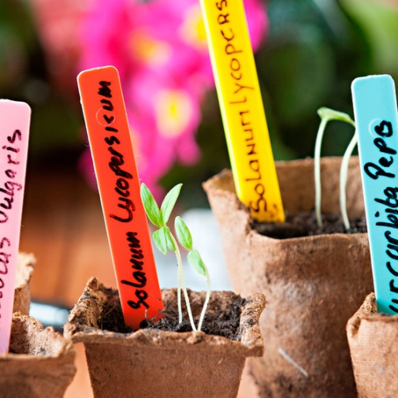 | Steeketiket
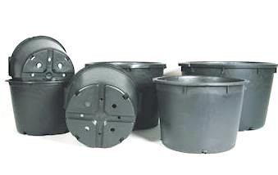 | Potten
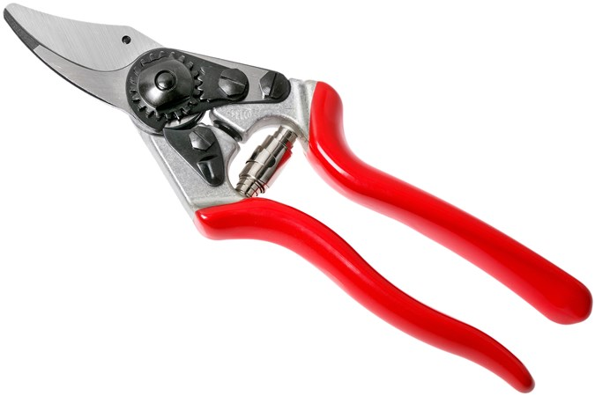 | Snoeischaar

